
Домашнее задание:

- п. 53 стр 126-127
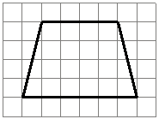
- Вывести формулу площади трапеции, разбив её на фигуры, площади которых умеете находить, способом отличным от разделения на два треугольника.

- Заполнить таблицу.

№ | Предмет  в форме трапеции | Цель нахождения площади
1. | Столешница
2. | Юбка
3. | Брелок
4. | Стена
5. | Паруса
6. | Окно
7. | Диван
8. | Сумка
9. | Крыша
10. | Шкатулка

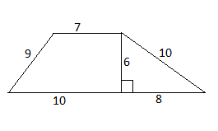

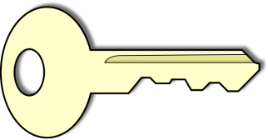
Задача 1. Найдите площадь трапеции, изображённой на рисунке.
а= ______ , b= _______ , h= ________.
Решение: S=1/2(a+b)h
S=_________________
Ответ:
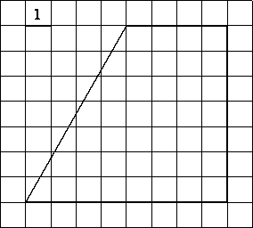
Задача 2. На клетчатой бумаге с размером клетки 1х1 изображена трапеция. Найдите её площадь.
а= ______ , b= _______ , h= ________.
Решение: S=1/2(a+b)h
S=_________________
Ответ:
Задача 3. Найдите площадь трапеции, изображённой на рисунке.
а= _____ , b= ____ , h= ______.
Решение: S=1/2(a+b)h
S=_________________
Ответ:



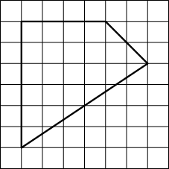
Задача 4. Найдите площадь фигуры, изображённой на рисунке.
Решение: S_{ф}= S₁+ S_{2.}
S₁= ________________.
S₂= ________________.
S_{ф}= ________________.
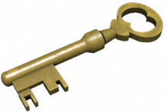
Ответ:

Задача 5. Боковая сторона трапеции равна 15, а один из прилегающих к ней углов равен 30°. Найдите площадь трапеции, если её основания равны 12 и 26.
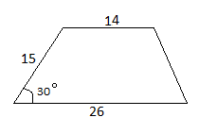
Дано: _______________________.
_______________________.
Найти: _______________________.
Решение:__________________________
____________________________________________________
____________________________________________________
____________________________________________________
Ответ:
Площадь дороги к храму геометрии
Найдём сумму площадей трапеций, которые были вычислены в задачах № 1-5.

№ 1 S=_______

№ 2 S=_______

№ 3 S=_______

№ 4 S=_______

№ 5 S=_______

S _{дорожки} = ____________________

Число _ _._ _._ _ _ _ г _____________________________________.
Тема урока ______________________________________.
Теорема
Площадь трапеции равна произведению полусуммы её оснований на высоту.

Дано: ____________________________
Доказать: _________________________
Доказательство:

Итоги урока

Моя оценка за тест_______
Притча
Шел мудрец, а навстречу ему три человека, которые везли тяжёлые тележки с камнями для строительства. Мудрец остановился и задал каждому по вопросу. У первого спросил:... «Что ты делаешь?” И тот с ухмылкой ответил, что возит проклятые камни. У второго мудрец спросил: “А что ты делаешь?”, и тот ответил: “Добросовестно выполнял свою работу”. А третий улыбнулся, его лицо засветилось радостью и удовольствием:…… “А я принимаю участие в строительстве храма”.

